Las etiquetas narrativas granulares proporcionan información mejor y más rápida, y otras conclusiones finales sobre los datos de auditoría digital

Publicado el julio 1, 2022 por Editor
¿Es el etiquetado granular de texto más útil que los bloques de texto grandes? Esa es la pregunta que consideramos en la última publicación de nuestra serie sobre Key Audit Matters (KAMS), que analiza los primeros datos digitales de Japón, el primer país en requerir que esta información se etiquete utilizando XBRL.
Comparamos los resultados de la extracción de palabras clave del bloque de texto completo de KAM con los de las etiquetas de "Descripción corta" utilizadas para resumir cada KAM. Tomando el sector bancario como ejemplo, las etiquetas de descripción corta más granulares nos brindan inmediatamente información enfocada y relevante para el sector sobre las preocupaciones destacadas por los auditores. Por ejemplo, la palabra clave principal identificada es "cuentas dudosas": diríjase a la publicación para obtener un gráfico de comparación lado a lado que muestre más. Por otro lado, el análisis del bloque de texto completo arroja mucho más ruido, produciendo palabras clave genéricas relacionadas con la auditoría, el resultado principal es "corporación de auditoría".
Por supuesto, es posible ajustar este tipo de análisis de texto para eliminar palabras y frases comunes, pero esto agrega pasos adicionales no deseados. "Este ajuste fino suele ser iterativo, lo que lo hace lento y, a menudo, implica un juicio sobre qué omitir, lo que lleva a sesgos", explica el autor de la publicación, Revathy Ramanan, Gerente de Orientación de XBRL International.
Llevando la serie a su fin, también ofrecemos algunas conclusiones clave. Los KAM pueden ser valiosos para ayudarnos a comprender los riesgos identificados por los auditores, tanto en todos los sectores de la industria como dentro de ellos. "El etiquetado digital de las divulgaciones narrativas de KAMS utilizando XBRL abre oportunidades para analizar estos datos y obtener información que podría ser útil para los inversores y otros usuarios por igual", dice Revathy. "Para datos textuales como este, una variedad de técnicas como el análisis de sentimientos, la agrupación, la extracción de palabras clave y la similitud del coseno pueden extraer patrones y proporcionar información a través de grandes conjuntos de datos".
Nuestro análisis es solo el comienzo. Esperamos ver más información y usos innovadores de este recurso a medida que continúen acumulándose más datos de Japón y, confiamos, jurisdicciones adicionales que introduzcan requisitos XBRL para los KAM con el fin de cosechar los beneficios de los datos de auditoría digital.
Lea más aquí.
AUDIT JAPAN KAMS XBRL XII NOTICIAS

Perspectivas de los KAM etiquetados digitalmente de Japón: 4 – Las etiquetas narrativas granulares son más útiles
Publicado el junio 30, 2022 por Revathy Ramanan
Esto es parte de una breve serie sobre los conocimientos iniciales de nuestro análisis de los datos digitales de KAM que se recopilan en Japón por primera vez. Para la primera publicación e introducción, comience aquí.
En las publicaciones anteriores de esta serie, utilizamos segmentos específicos etiquetados digitalmente de Key Audit Matters (KAMs), llamados "Critical Audit Matters" o CAMs en algunas partes del mundo, divulgaciones para obtener información sobre los riesgos y preocupaciones identificados en los informes de auditoría sobre los estados financieros consolidados de Japón. Estos incluyeron la "Breve descripción" y la "Respuesta de auditoría". En esta publicación, exploraremos lo que sucede si analizamos todo el bloque de texto KAM y lo comparamos con los resultados de la "Breve descripción". En otras palabras, ¿las etiquetas narrativas más granulares ayudan al consumo?
Cuando se preparan las divulgaciones de KAM, toda la sección se etiqueta como un solo bloque de texto. Dentro de eso, cada KAM (se pueden identificar varios, o solo uno o dos) también se etiqueta con puntos de datos específicos, a saber, la breve descripción del KAM, el contenido y las razones de KAM, la respuesta del auditor y la referencia de la nota.
El siguiente gráfico compara las palabras clave KAM extraídas automáticamente de la etiqueta específica 'Short description' con las extraídas de la etiqueta completa 'Key audit matters text block', en ambos casos utilizando informes consolidados presentados por los bancos.
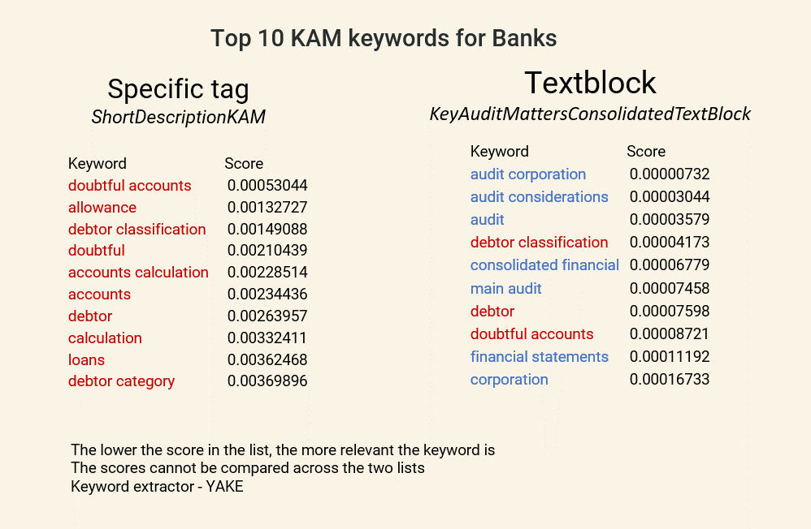
Está claro de un vistazo que las palabras clave y las frases clave extraídas de la etiqueta específica 'Descripción corta' proporcionan una visión relativamente centrada en los temas de interés para los auditores, eliminando el ruido. Además, tenga en cuenta que las palabras clave son relativamente intuitivas y lógicas en términos de las preocupaciones que reflejan, dado que los datos en este caso provienen del sector bancario.
Por otro lado, las palabras clave de todo el bloque de texto son más genéricas y menos precisas, con relativamente pocas de las mismas palabras clave (que se muestran en rojo) que también aparecen en esta lista. Aquí, para obtener resultados más significativos, el modelo que extrae datos del bloque de texto tendría que ajustarse para eliminar los términos comunes (conocidos como palabras de parada). Este ajuste fino suele ser iterativo, lo que lo hace lento y, a menudo, implica un juicio sobre qué omitir, lo que lleva a sesgos.
Utilizando la etiqueta narrativa más granular, hemos podido generar rápidamente información útil sobre los riesgos del mundo real que preocupan a los auditores. Nuestra comparación sugiere que el etiquetado narrativo granular puede ser mucho más informativo y más sencillo de analizar, y confirma que el análisis en grandes trozos de texto puede ser un desafío.
Este es el último post de la serie. Esperamos que este análisis inicial haya comenzado a demostrar algunas de las ideas posibles gracias al etiquetado digital de KAM, y tal vez incluso lo haya alentado a explorar más posibilidades analíticas.
Ofrecemos estos como conclusiones clave de la serie:
- Los KAM nos ayudan a comprender los riesgos identificados por los auditores y proporcionan perspectivas sobre las áreas de preocupación en todos y dentro de los sectores de la industria.
- Los datos estructurados y legibles por máquina hacen que el análisis sea mucho más fácil.
- El etiquetado digital de las divulgaciones narrativas de KAMS utilizando XBRL abre oportunidades para analizar estos datos y obtener información que podría ser útil para los inversores y otros usuarios por igual.
- Para datos textuales como este, una variedad de técnicas como el análisis de sentimientos, la agrupación, la extracción de palabras clave y la similitud del coseno pueden extraer patrones y proporcionar información a través de grandes conjuntos de datos.
- El etiquetado granular proporciona desgloses distintivos que son analíticamente más útiles que el etiquetado en bloque.
Tenga en cuenta que los datos estaban originalmente en japonés y se tradujeron utilizando Google Translate, por lo que pueden contener errores de traducción. También es pronto para este nuevo requisito de etiquetado, por lo que podemos esperar algunos problemas de calidad de los datos; entendemos que el Instituto Japonés de Contadores Públicos Certificados está trabajando actualmente en algunas orientaciones relevantes. Agradecemos a XBRL Japón por compartir los datos, lo que nos permite poner la pelota en marcha con este análisis inicial.
AUDITORÍA JAPÓN KAMS KAMS JAPÓN XBRL

